Mr Gautron
Voyage au Svalbard, en Scandinavie.
- résumé de nos 2 mois dans le nord
Bien avant le départ, on a réservé un hôtel super original (et qui
accepte les animaux) construit dans une ancienne baraque de chantier par
sa propriétaire très originale et qui se balade de temps en temps
dans un manteau en peau d'ours. Il a fallu aussi l'autorisation du
gouverneur du Svalbard pour emmener Poppy, notre yorkshire et enfin un
vol qui l'accepte également.
Tout ça réglé, on est partis comme les fois précédentes en passant par
le Danemark et la Suède mais cette fois sans passer par la Finlande , ce
qui nous a permis de voir de nouveaux très beaux paysages avec les
feuilles qui prenaient une belle couleur d'automne , même si on était
fin août. On en a profité pour aller visiter la plus grande mine de fer
du monde à Kiruna, ville à l’extrême nord de la Suède qui doit reculer
plus à l'est à cause de la dite mine et dont les plus beaux (ou anciens )
bâtiments sont transportés sur des camions spéciaux jusqu'à leur nouvel
emplacement.
On a laissé notre camping car au grand camping de Tromso d'où on est
partis en avion avec notre fille et son mari venus nous rejoindre par un
vol Paris/Oslo/Tromso.
Une fois là bas, on a découvert un autre monde où il n'y a qu'un
Gouverneur et un shériff pour tout régler et où on ne peut sortir de
Longyearbyen qu'accompagnés par quelqu'un d'armé à cause des ours. On ne
peut ni naître ni mourir au Svalbard ; et, si on n'a pas de travail, on
est priés de repartir. Il y a un vieux petit cimetière avec les corps de
personnes mortes de la grippe espagnole. En effet, le Svalbard qui dépend
de la Norvège, a un statut spécial qui permet à d'autres nationalités
d'y venir mais à des conditions très précises. Peu de routes et les
véhicules ont les pneus cloutés en permanence tant qu'ils peuvent
roule. Ensuite, il n'y a plus que les motoneiges ou les véhicules spéciaux.
En attendant, les motoneiges sont garés sur des palettes.
On est restés 4 jours très très occupés.
D'abord, on a fait une sortie en bateau sous un beau ciel bleu le long
des glaciers et on eu la chance de voir un ours et un renard polaire
(un moment entre ses pattes) en train de manger une carcasse de renne.
Puis on est allés visiter une mine de charbon fermée (il n'y en a plus
qu'une en activité) avec un petit tour en rampant dans une galerie
faisant environ 80 cms de haut, engoncés dans une combinaison par-dessus
nos vêtements.
Ensuite, on est allés dans la montagne, accompagnés par un guide armé et
sa chienne qui avertit si elle sent la présence d'un ours. Pas toujours
facile, sur des cailloux recouverts de glace. J'ai trouvé quelques
empreintes de feuilles et de tiges de bambou datant de 400 à 500
millions d'années, quand le Svalbard était au niveau de
l'équateur (actuellement, le seul arbre sur l'île est un arbre de noël
ramené du continent)
Enfin, on a fait tout un tour dans les environs de Longyearbyen,
accompagnés par une jeune guide , titulaire d'un master environnement
obtenu à l'université du Svalbard et, bien sûr, armée également. On a pu
voir, entre autres, la réserve mondiale de semences, conservée dans un
bâtiment s'enfonçant dans la montagne et plein de beaux paysages.
Et puis retour à Tromso récupérer le camping car et descendre dans les
iles Lofoten voir des aurores boréales ... on a eu de la chance et on a
pu en voir à Bleik, super coin où on est déjà allés.
J'espère que ces quelques photos vont vous plaire.
Sur le blog tenu par Claudine pour nos voyages
"ayokoencampingcar.eklablog.com"ou tout simplement
"ayokoencampingcar", il y en a, bien sûr, beaucoup plus.
Longyearbyen (Norvège)
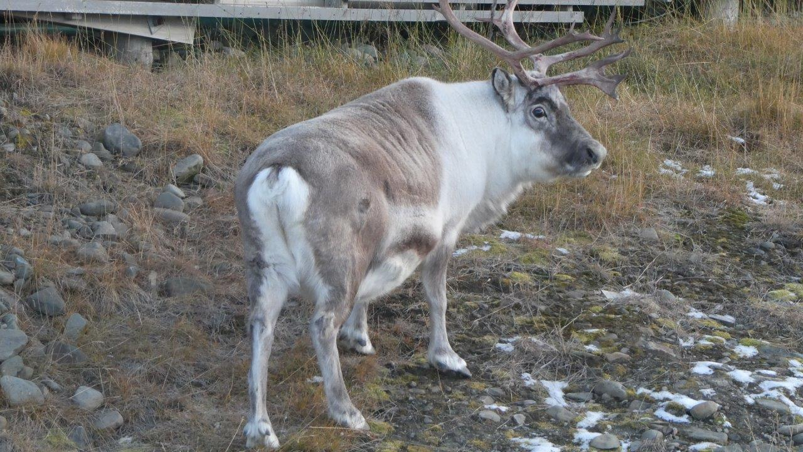

Sortie en bateau dans les fjords
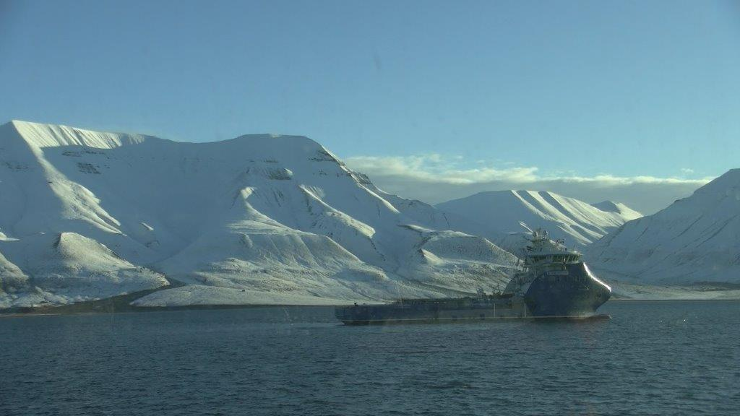
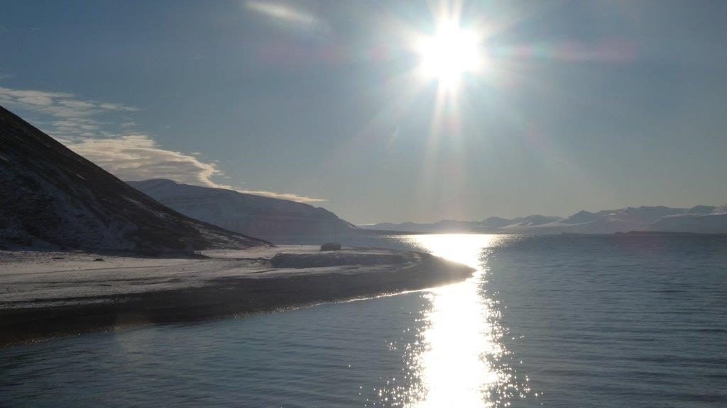
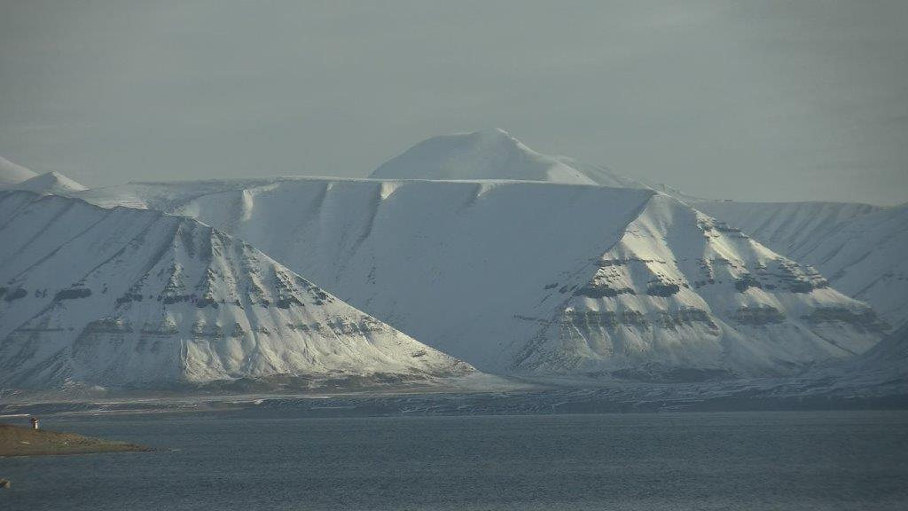
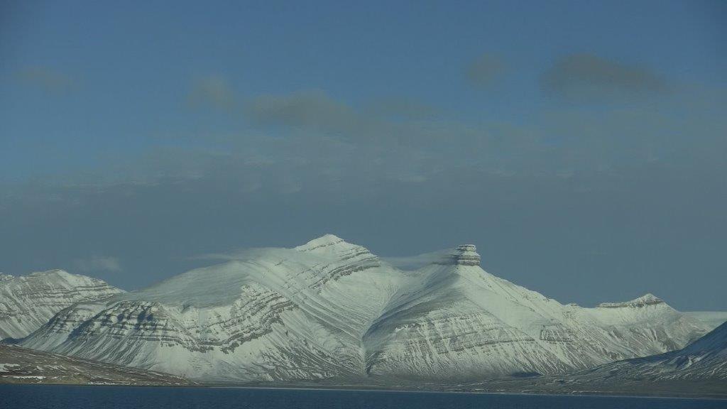
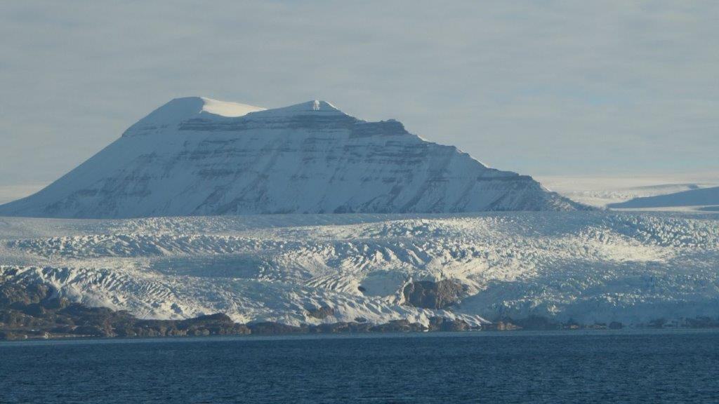
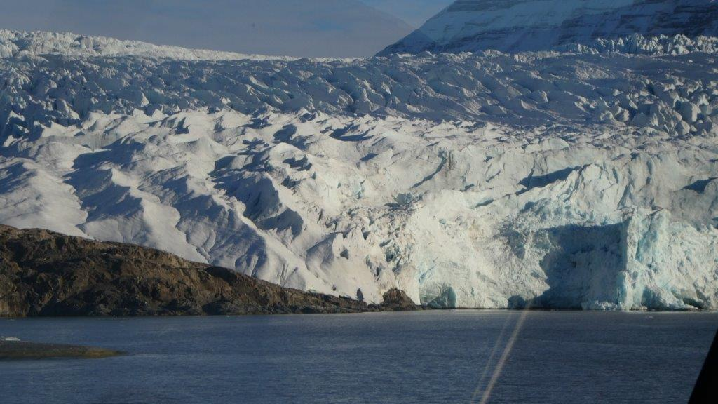
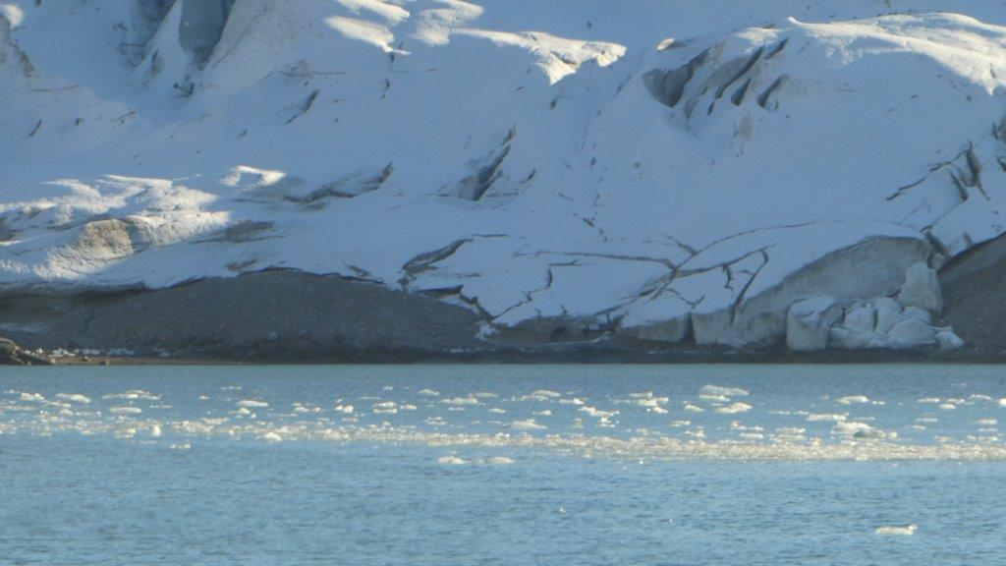
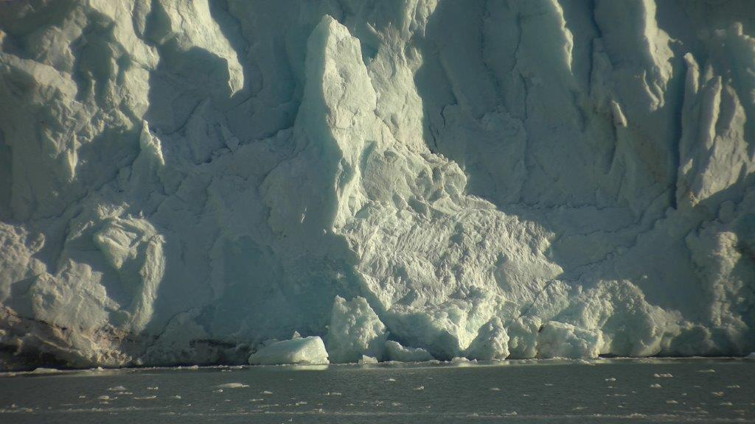
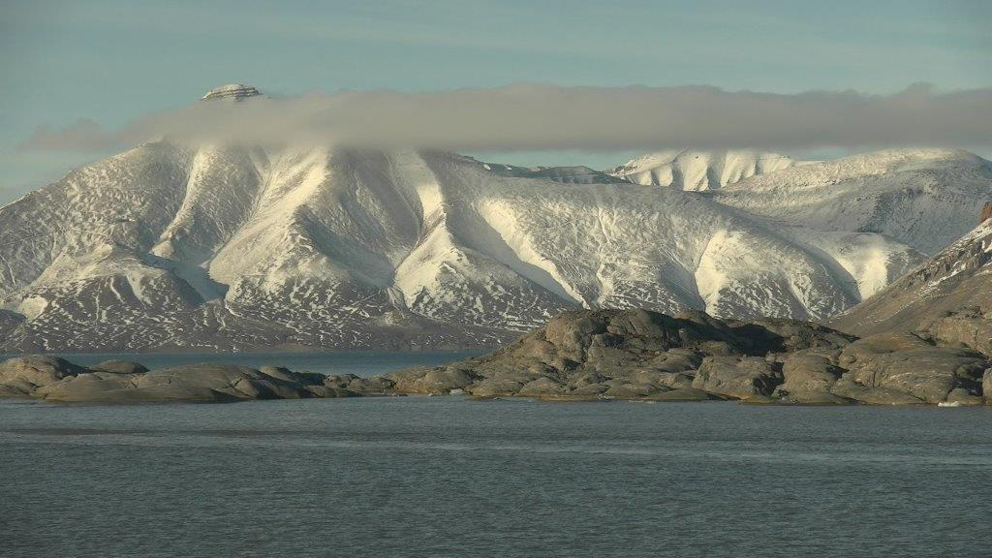
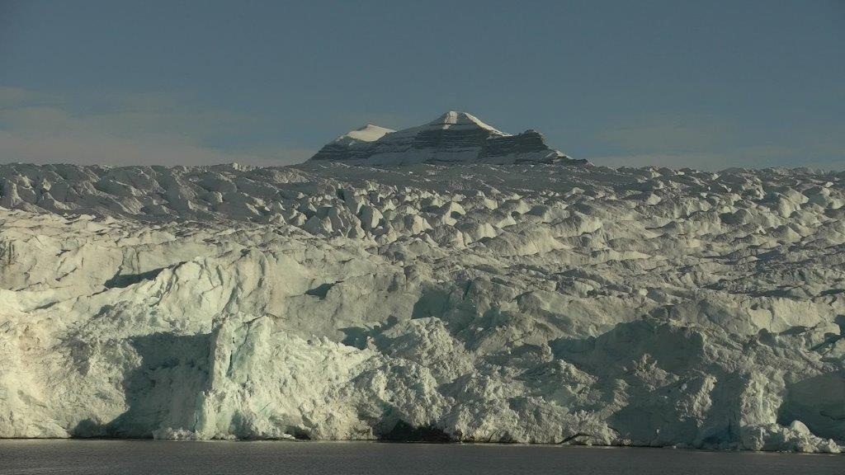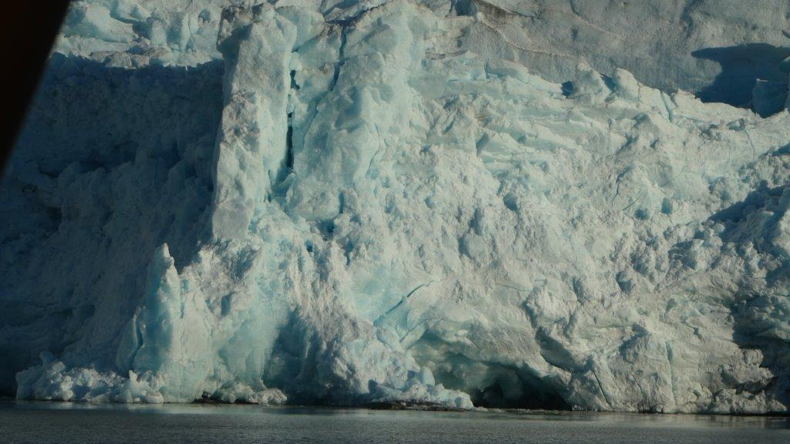

Sortie en bateau dans les fjords (Ours et renard polaire mangeant un
renne)
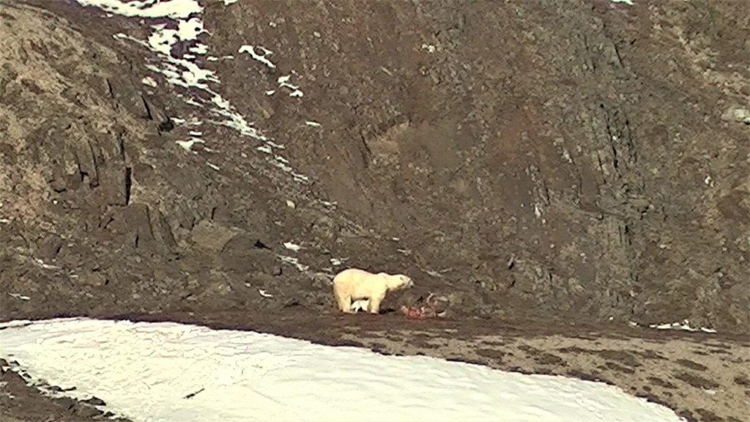
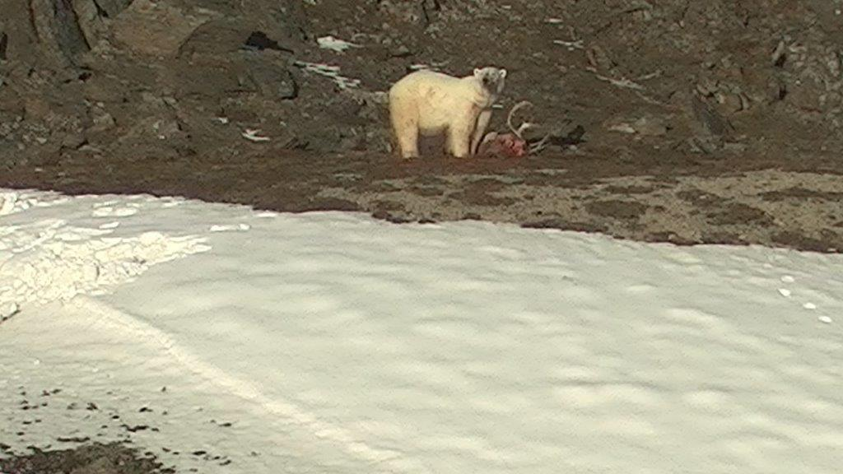

Recherche de fossiles et circuit "photos »
Recherche fossiles dans la montagne (tige de bambou)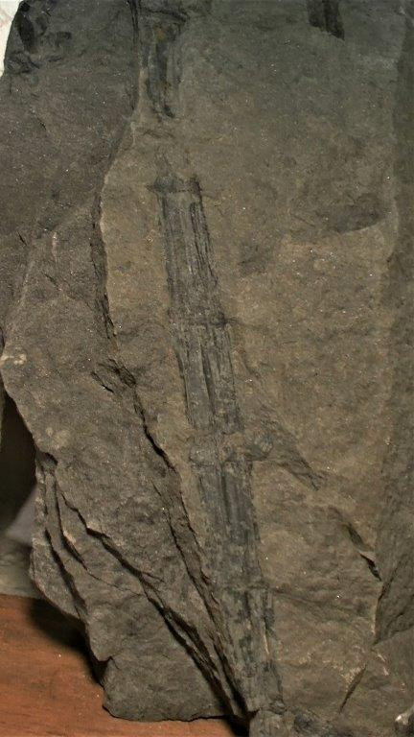
Recherche fossiles dans la montagne (empreinte de feuille)

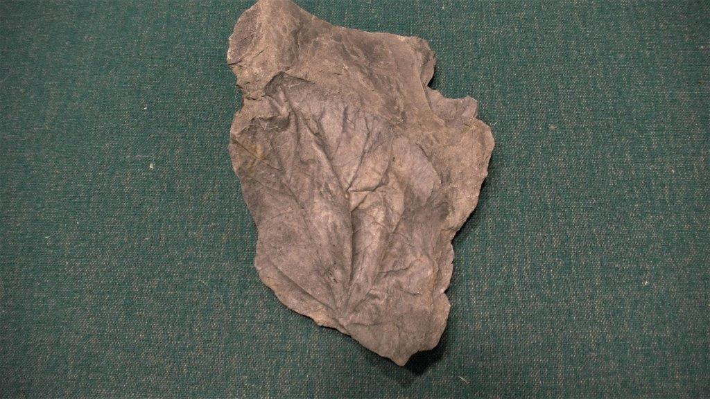

Recherche fossiles dans la montagne

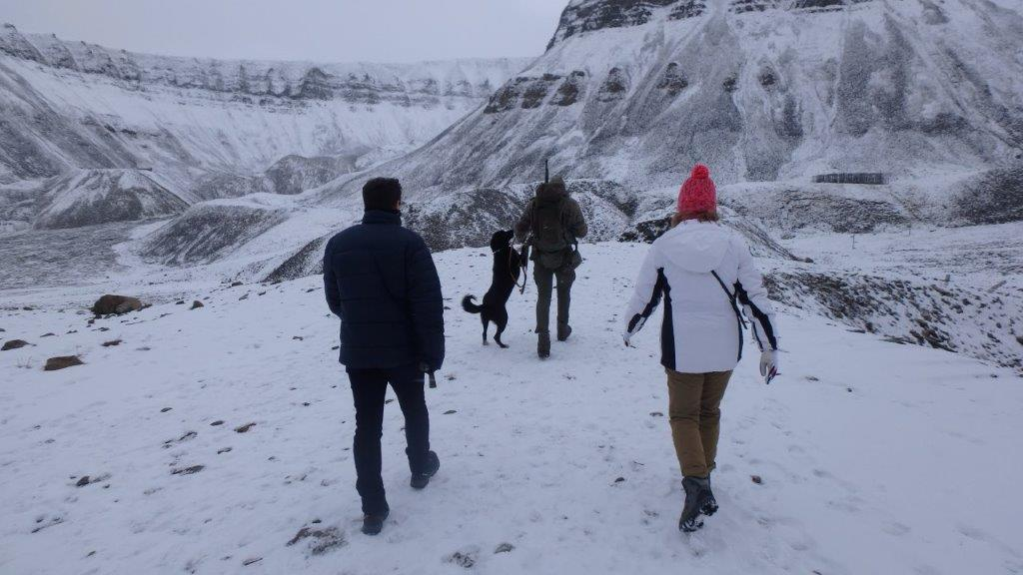
Anciens wagonnets pour le charbon
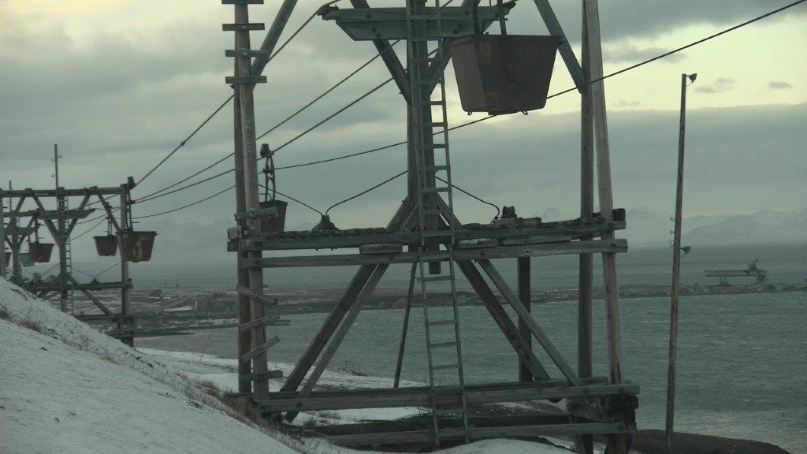
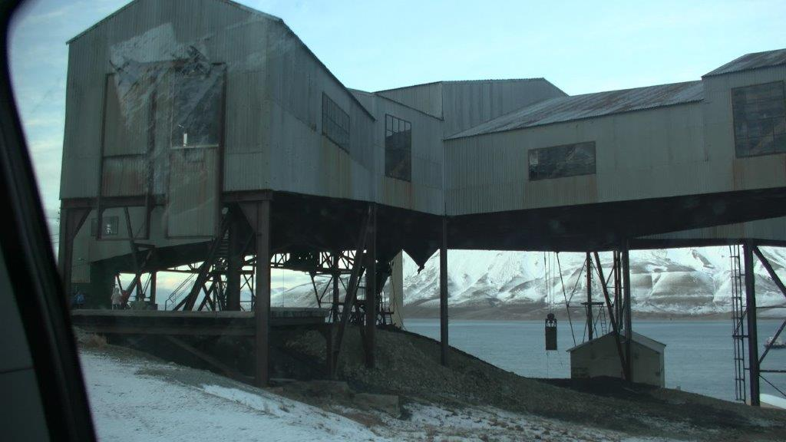
structure pour le charbon
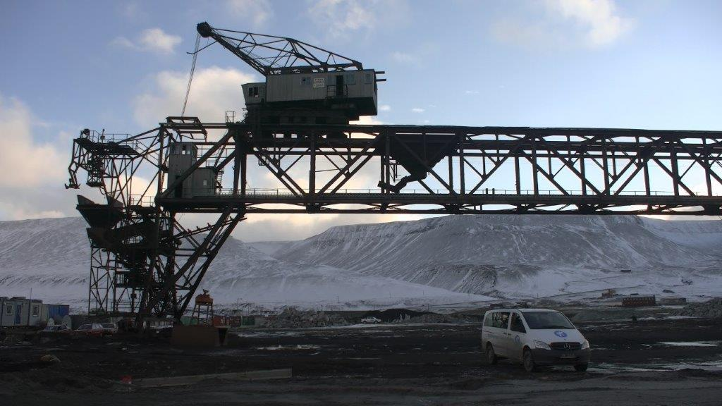

Circuit photos

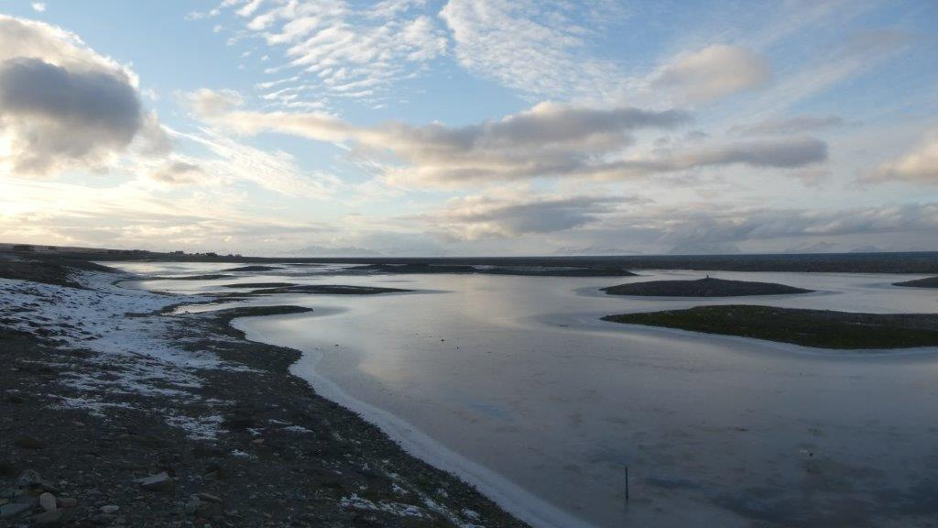
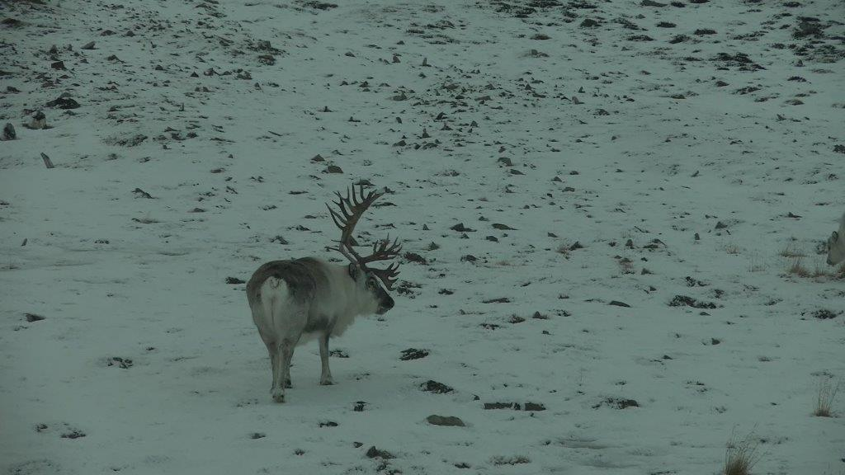
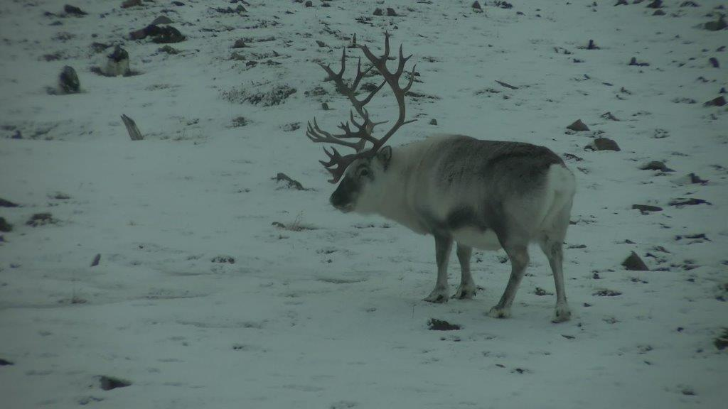
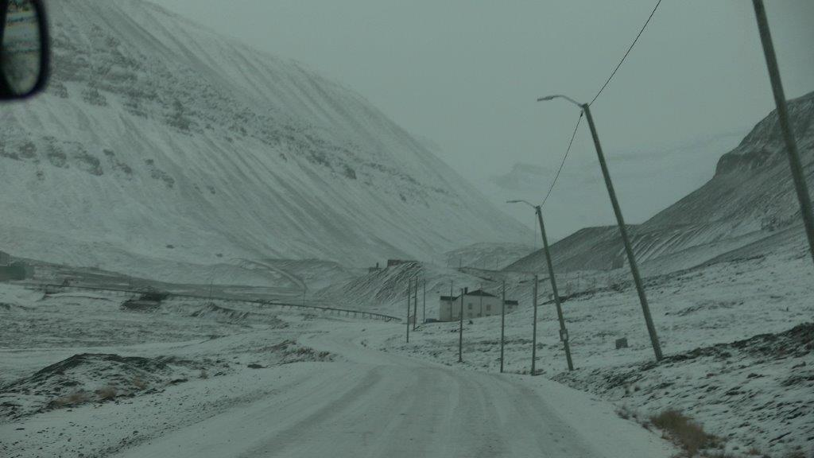
Circuit photos (chiens de traineau)
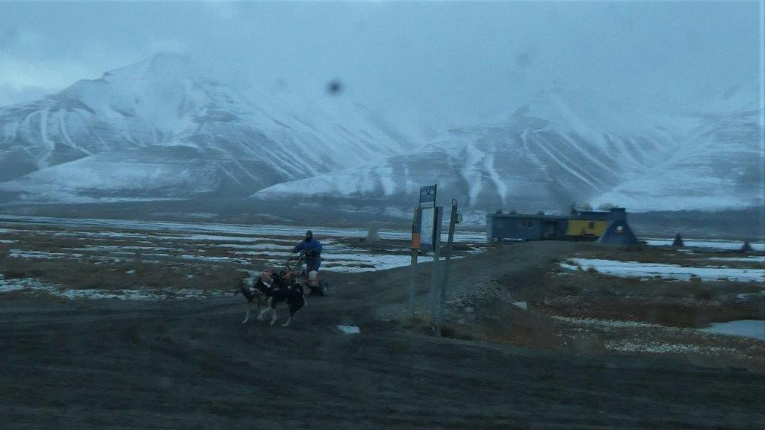

Réserve mondiale de semences
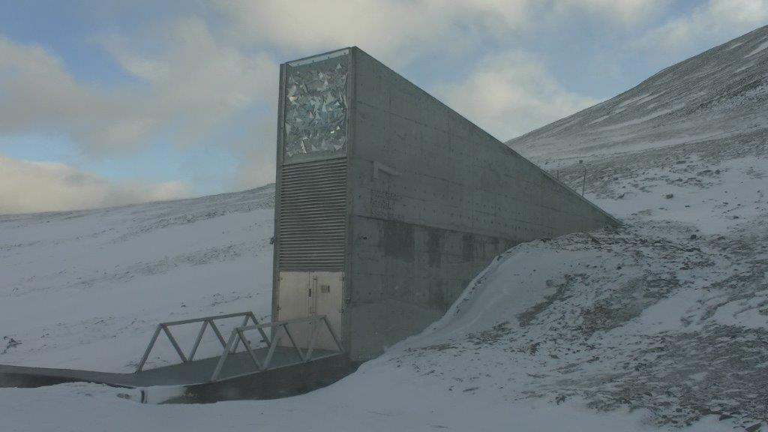
Cascade gelée
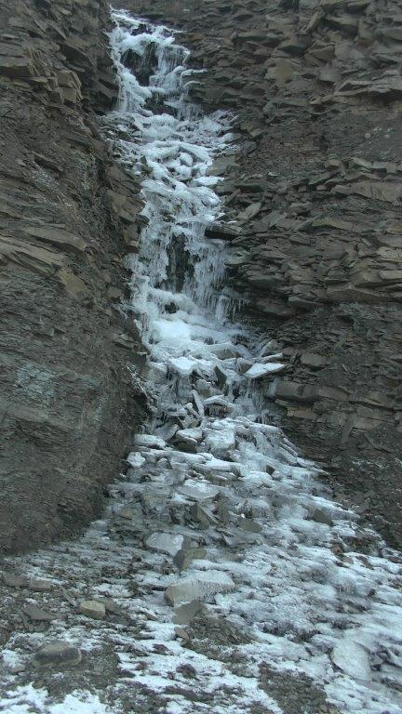
Quelques photos d'aurores boréales prises à Bleik dans les Vesteralen,au nord des Lofoten....et il faisait très froid entre 22 et 23h à attendre en fixant la moindre lueur !
Aurore boréale à Bleik dans les Vesteralen ****

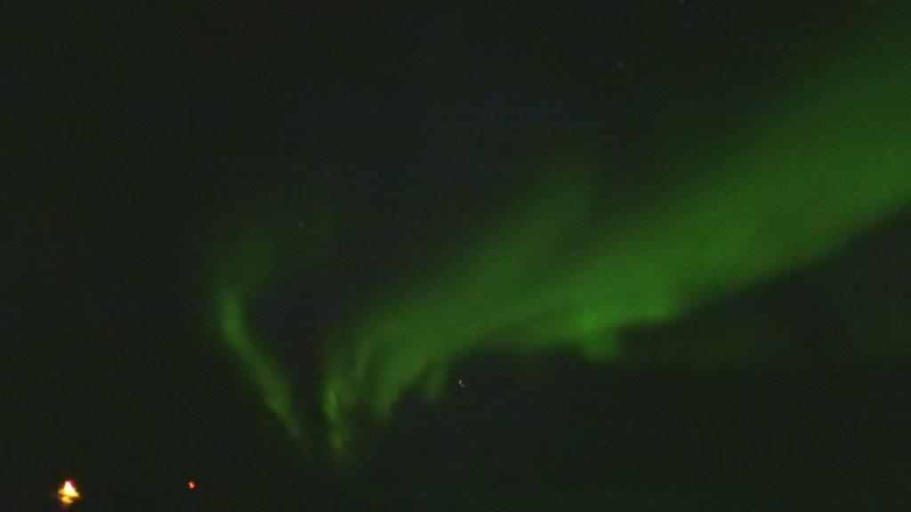
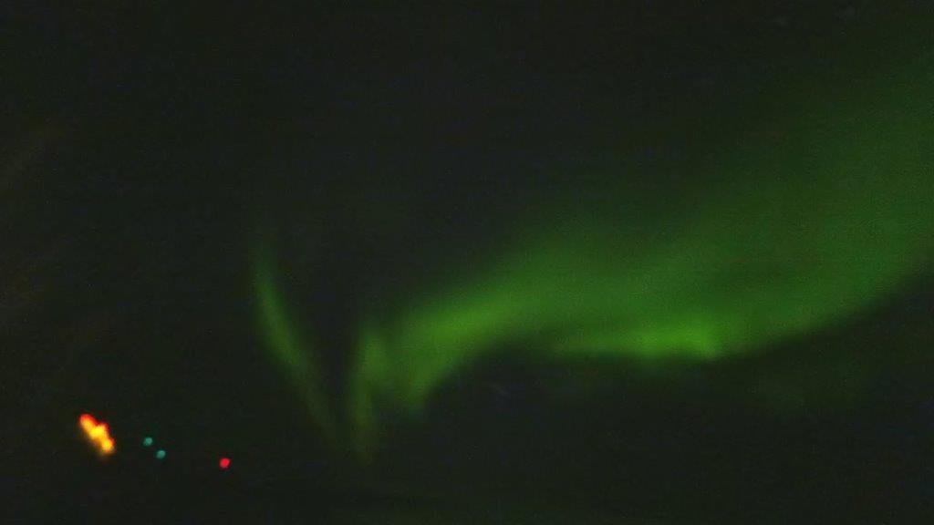

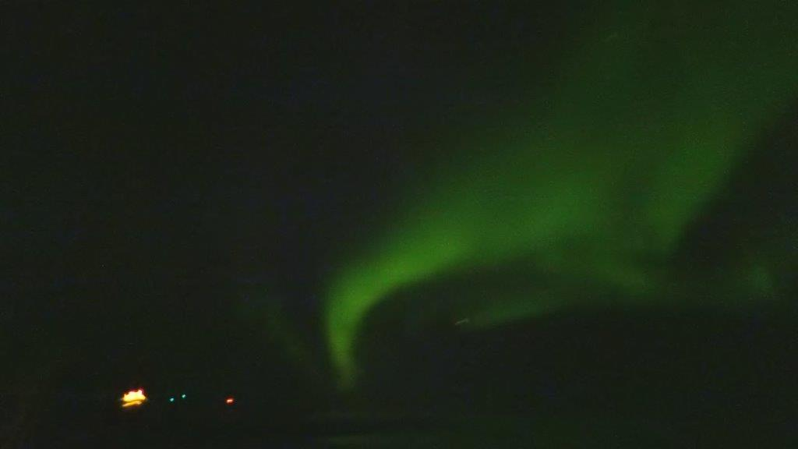
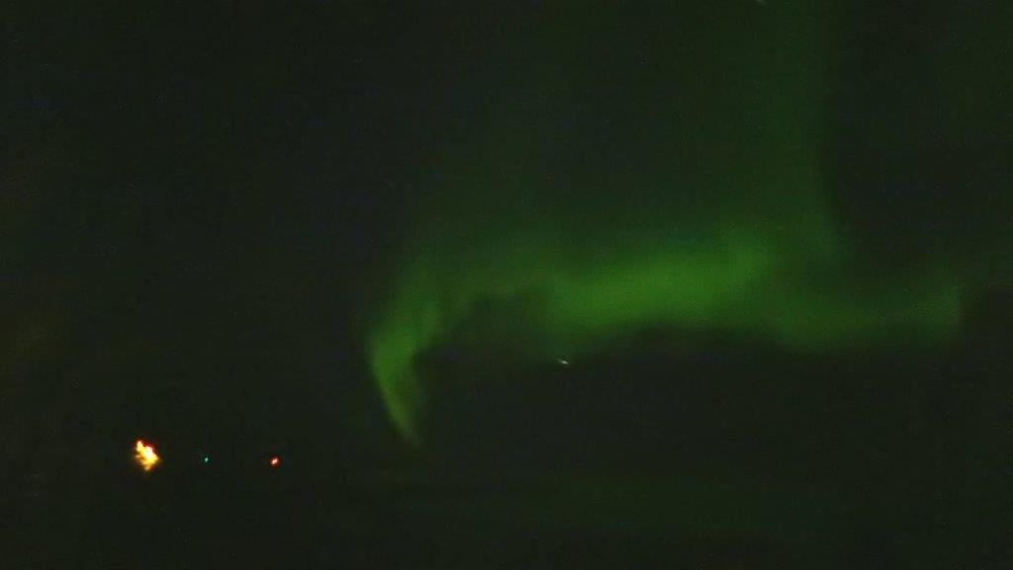

Bleik dans les Vesteralen

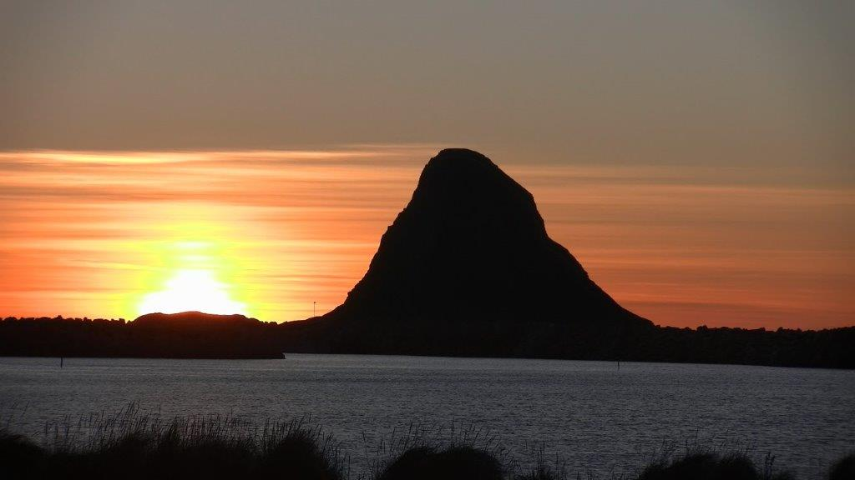
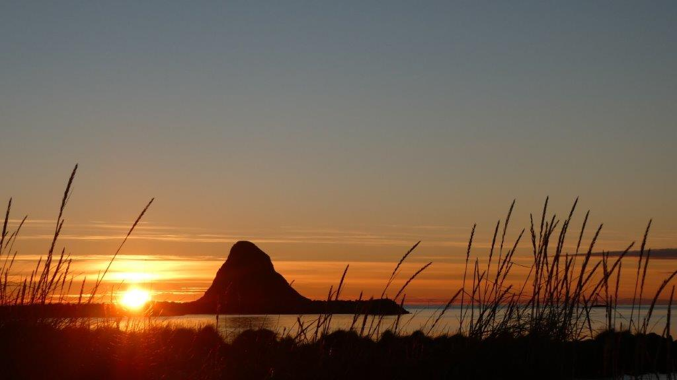
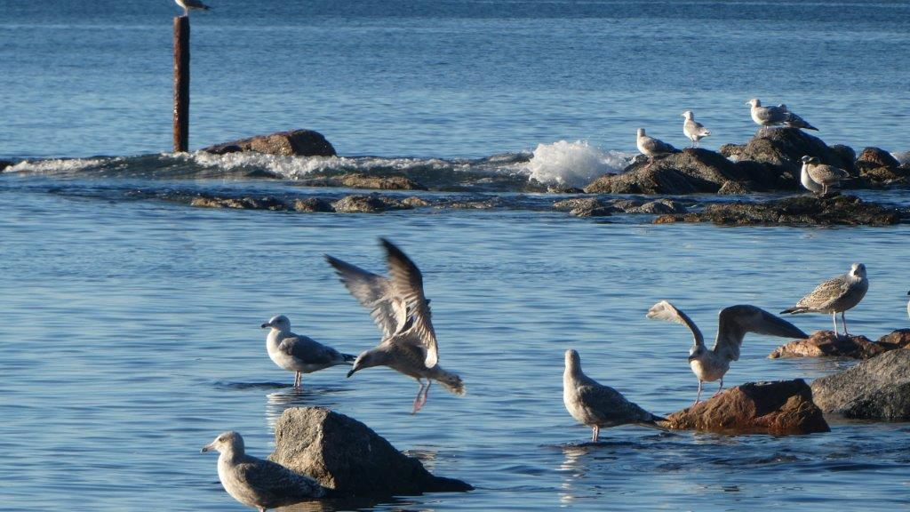

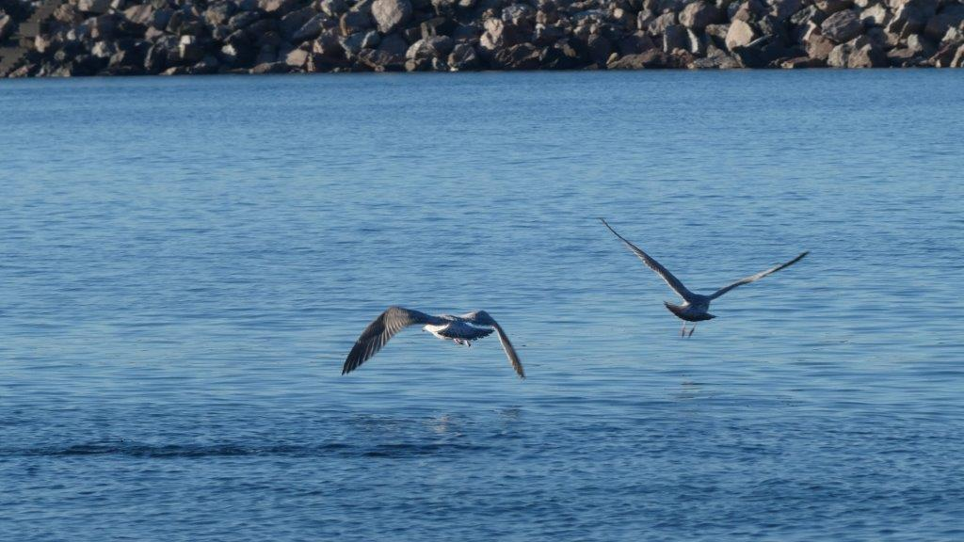

**** « Les paysages des Lofoten et des Vesterålen sont à couper le souffle. Les montagnes aux sommets pointus s’élèvent majestueusement depuis la mer, l’eau de couleur azur se love sur les plages de sable blanc et une atmosphère décontractée se dégage des villages de pêcheurs pittoresques. Cet archipel d’origine volcanique est situé dans le nord de la Norvège, au-dessus du cercle polaire arctique. Il forme une frontière naturelle entre le continent et les eaux tumultueuses de la mer de Norvège. » (Ce descriptif est tiré du site « Nordic », le spécialiste de la Scandinavie.)

